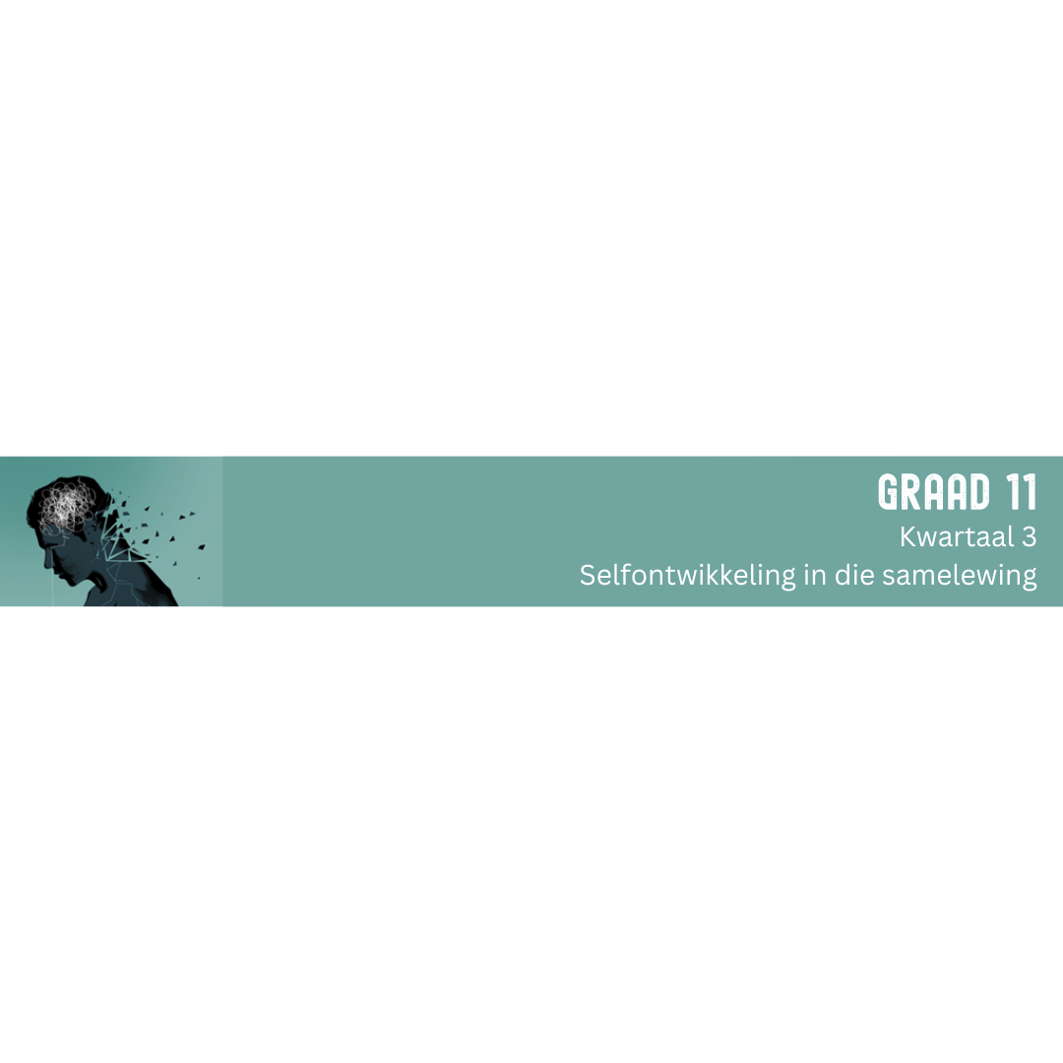

GROEP 1 (Dwelmmisbruik)
'Tieners wat dagga rook, speel Russiese roulette met hul geestesgesondheid'

Dwelmmisbruik onder tieners neem toe en dit is nie net tik of heroïen waaroor ouers bekommerd moet wees nie. Navorsing toon dat swaar en gereelde gebruik van cannabis (dagga) tydens kinderjare en adolessensie 'n meer ernstige en langdurige negatiewe impak het in vergelyking met daggagebruik tydens volwassenheid.

Jonger breine is geneig om meer kwesbaar vir die negatiewe impak van dagga te wees as dié van volwassenes. Die kognitiewe gebreke wat by adolessente gesien word, is soortgelyk aan dié wat by volwassenes gesien word, maar dit is meer langdurig van aard en minder geneig om omkeerbaar te wees nadat cannabis-gebruik gestaak is. Hierdie gebreke sluit probleme met aandag, leer en geheue in.

Volgens 'n opsomming van die bewyse deur die Wêreldgesondheidsorganisasie, kan die gebruik van dagga met 'n hoër THC-inhoud 'die risiko vir skisofrenie verhoog en die ouderdom van aanvang van die siekte verlaag'.

Dit geld veral vir mense wat die dwelm voor volwassenheid begin rook. 'n Opvolgstudie van 15 jaar, wat data van meer as 50 000 mans in Swede ingesluit het, het bevind dat diegene wat cannabis op die ouderdom van 18 probeer het, 2,4 keer meer geneig was om met skisofrenie gediagnoseer te word as diegene wat dit nie gedoen het nie.

Langtermyn swaar daggagebruik onder kinders en adolessente word ook met negatiewe gevolge later in hul lewe geassosieer, soos om 'n lae inkomste te hê, werkloos te wees en ander dwelms te gebruik.

[Verwerk vanaf: https://randfonteinherald.co.za/416804/teens-smoking-weed-are-playing-russian-roulette-with-their-mental-health-or-marijuana-is-no-innocent-drug-addiction-expert/ Toegangsdatum: 15 Junie 2023]

INSTRUKSIES:
Jou groep moet die onderstaande vrae gebruik om julle te help voorberei vir ‘n aanbieding. Elke groep sal 'n nuusverslaggewer hê wat onderhoude met twee lede van die groep voer. Die doel van hierdie aanbieding is om die hoofkwessie (riskante gedrag) wat in die artikel uitgelig word en die impak wat dit op individue en die plaaslike gemeenskap gehad het, ten toon stel. Julle aanbieding moet 2 minute lank wees. Beplan ‘n onderhoud tussen 'n denkbeeldige verslaggewer van CNN en twee gemeenskapslede. Julle kan kreatief wees en dit interessant maak, maar onthou, julle het net 2 min om dit aan te bied.

Die onderhoud moet die volgende insluit:
- 'n Verduideliking van waarom dit 'n voorbeeld van riskante gedrag is.
- Hoe 'n gebrek aan kennis, houding en swak besluitneming hierdie uitkoms beïnvloed het.
- Hoe die situasie deur sosio-omgewingsfaktore beïnvloed word.
- DRIE voorstelle oor hoe jy as hoërskoolleerder jou maats kan opvoed oor die gevare van hierdie gedrag.

GROEP 2 (Onveilige padgebruik)
Statistieke toon duisende jongmense sterf in padongelukke
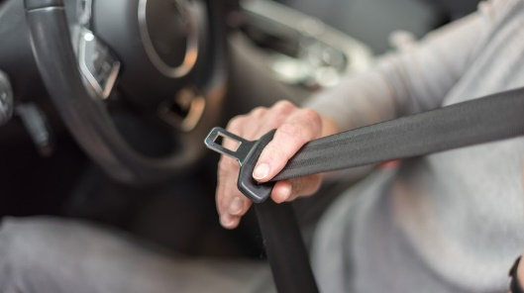
Pretoria - Suid-Afrika ervaar 'n kommerwekkende epidemie van sterftes onder sy jeug weens padongelukke, waarin altesaam 8 547 jongmense tussen die ouderdom van 21 en 34 jaar tussen 2019 en 2021 op die paaie dood is. Die kategorie wat die ergste geraak word, is onder diegene tussen 30 en 34 jaar, waarvan 3 661 gesterf het.

Simon Zwane, woordvoerder van die RTMC, het gesê dié kommerwekkende statistieke moet eintlik as 'n beroep op jongmense dien om padveiligheid te prioritiseer. Faktore wat bydra tot die groot aantal padsterftes onder die jeug sluit aanhoudende risikante gedrag in soos ‘n onwilligheid om veiligheids-gordels te gebruik, te vinnig te ry en onder die invloed van alkohol te bestuur.

Makhosini Msibi, uitvoerende hoof van die RTMC, het gesê Suid-Afrika staar 'n krisis op sy paaie in die gesig en die meeste slagoffers is deel van die ekonomies aktiewe ouderdomsgroep wat vir die ontwikkeling van die land nodig is. "Dit is hartseer om in die padongelukondersoekverslae te lees dat mense in die meeste gevalle op die paaie sterf weens die versuim om veiligheidsgordels te gebruik. In baie gevalle is daar gevind dat veiligheidsgordels afgesny of onder die sitplekke van die voertuig vasgemaak is en dus nie gebruik kon word om lewens te red nie," het Msibi gesê. “Wat my die bangste maak, is dat ons elke feestyd en Paasvakansie berigte ontvang word oor bloedbaddens en sterftes, maar dit lyk nie of die sterftes en ongelukke verminder nie. Dit is nou soos 'n jaarlikse liedjie wat ons moet sing oor veiligheid en drink en bestuur. Ons is in die moeilikheid," het Mathews Phasha gesê.

[Verwerk vanaf: https://www.iol.co.za/pretoria-news/news/statistics-show-thousands-of-young-people-dying-in-road-accidents-6835a537-d89d-4f02-a493-e33362891c19 Toegangsdatum: 15 Junie 2023]

INSTRUKSIES:
Jou groep moet die onderstaande vrae gebruik om julle te help voorberei vir ‘n aanbieding. Elke groep sal 'n nuusverslaggewer hê wat onderhoude met twee lede van die groep voer. Die doel van hierdie aanbieding is om die hoofkwessie (riskante gedrag) wat in die artikel uitgelig word en die impak wat dit op individue en die plaaslike gemeenskap gehad het, ten toon stel. Julle aanbieding moet 2 minute lank wees. Beplan ‘n onderhoud tussen 'n denkbeeldige verslaggewer van CNN en twee gemeenskapslede. Julle kan kreatief wees en dit interessant maak, maar onthou, julle het net 2 min om dit aan te bied.

Die onderhoud moet die volgende insluit:
- 'n Verduideliking van waarom dit 'n voorbeeld van riskante gedrag is.
- Hoe 'n gebrek aan kennis, houding en swak besluitneming hierdie uitkoms beïnvloed het.
- Hoe die situasie deur sosio-omgewingsfaktore beïnvloed word.
- DRIE voorstelle oor hoe jy as hoërskoolleerder jou maats kan opvoed oor die gevare van hierdie gedrag.

GROEP 3 (Onveilige seksuele gedrag)
Waarom Suid-Afrika se meisies steeds geweld op skool ervaar

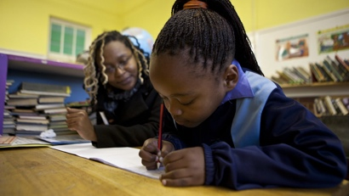
Die Universiteit van die Vrystaat en die Universiteit van KwaZula-Natal het in ‘n studie oor Suid-Afrikaanse tienermeisies se ervarings by die skool bevind dat geweld 'n sleutelaspek van hul skoollewe is. Die studie is in 'n stedelike hoërskool, in ‘n gemeenskap wat met hoë vlakke van werkloosheid en armoede worstel, gedoen. Die skool se uitdagings sluit oorbevolking, ou en vervalle geboue, dwelmgebruik en gewelddadige gedrag deur sommige leerders in.

Die geweld wat meisies ervaar het, het verskillende vorme aangeneem, insluitend seksuele teistering. Dit het in verskeie skoolruimtes soos die gange en in 'n verlate gebou op die skoolterrein voorgekom. Tydens pouse kyk seuns op ‘n suggestiewe manier na meisies en praat oor meisies se fisiese voorkoms, liggame en maagdelikheidstatus. Seuns het openlik kommentaar gelewer op hul begeertes en eise om seks met meisies te hê. Seksuele teistering het ook onvanpaste aanraking behels. Dit alles het in die openbare ruimte van die skool se gange plaasgevind en is deur ander skoliere waargeneem. Beide seuns en meisies het dwelms soos dagga in die vervalle gebou gebruik. Die leerlinge het gesê dié gebou word oorheers deur seuns wat dwelms gebruik en tydens pouse meisies daar mishandel. Meisies het ook die vrees uitgespreek om tot seksuele verhoudings met ouer seuns op die skoolgronde gedwing te word. Meisies is geslaan as hulle seuns se voorstelle vir seksuele verhoudings weier.

Meisies het aangedui dat dit die slagoffer self se verantwoordelikheid is om geweld by onderwysers aan te meld. Sommige het gesê die skool is te toegeeflik tenoor die oortreders. Die skool het nie genoeg gedoen om die geweld aan te spreek nie. Die regering, ouers, leerders, nie-regeringsorganisasies en die breër gemeenskap behoort deel te wees van gesprekke oor die kernoorsake van die geweld en doeltreffende ingrypings.

[Verwerk vanaf: www.globalcitizen.org/en/content/south-africa-schools-gender-based-violence-girls/ Toegangsdatum: 15 Junie 2023]

INSTRUKSIES:
Jou groep moet die onderstaande vrae gebruik om julle te help voorberei vir ‘n aanbieding. Elke groep sal 'n nuusverslaggewer hê wat onderhoude met twee lede van die groep voer. Die doel van hierdie aanbieding is om die hoofkwessie (riskante gedrag) wat in die artikel uitgelig word en die impak wat dit op individue en die plaaslike gemeenskap gehad het, ten toon stel. Julle aanbieding moet 2 minute lank wees. Beplan ‘n onderhoud tussen 'n denkbeeldige verslaggewer van CNN en twee gemeenskapslede. Julle kan kreatief wees en dit interessant maak, maar onthou, julle het net 2 min om dit aan te bied.

Die onderhoud moet die volgende insluit:
- 'n Verduideliking van waarom dit 'n voorbeeld van riskante gedrag is.
- Hoe 'n gebrek aan kennis, houding en swak besluitneming hierdie uitkoms beïnvloed het.
- Hoe sosio-omgewingsfaktore hierdie situasies beïnvloed.
- DRIE voorstelle oor hoe jy as hoërskoolleerder jou maats kan opvoed oor die gevare van hierdie gedrag.

GEVALLESTUDIE 4 (Swak higiëne)
Menstruasie-armoede: alles wat jy moet weet

Die kulturele skaamte verbonde aan menstruasie en 'n tekort aan hulpbronne keer dat dogters elke dag skool toe gaan en werk. Mestruasie-armoede is die gebrek aan toegang tot sanitêre produkte, menstruele higiëne-opvoeding, toilette, handewasgeriewe en afvalbestuur.

'n Studie van 2017 het getoon dat byna 1 uit 5 meisies skool gemis het weens 'n gebrek aan toegang tot sanitêre produkte. Maar pogings om menstruasie-armoede as 'n dringende saak te erken, bly voortduur. Swak menstruele higiëne kan fisiese gesondheidsrisiko's veroorsaak en is gekoppel aan reproduktiewe- en blaasinfeksies. Meisies met gestremdhede het selfs minder toegang tot die fasiliteite en hulpbronne wat hulle vir behoorlike menstruele higiëne benodig.

Baie meisies en vroue kan ook nie sanitêre produkte bekostig nie. Die tamponbelasting, ook bekend as "pienk belasting", is vernoem na die gereelde bemarking van die kleur pienk onder vroue. Alhoewel sommige lande regoor die wêreld die belasting op sanitêre produkte as luukse items opgehef het, gebruik ander dit steeds as 'n vorm van geslagsgebaseerde diskriminasie. Menstruasie-skaamte het ook negatiewe geestelike/emosionele gevolge. Dit ontmagtig vroue, wat veroorsaak dat hulle skaam voel oor 'n normale biologiese proses.

[Verwerk vanaf: www.globalcitizen.org/en/content/period-poverty-everything-you-need-to-know/ Toegangsdatum: 15 Junie 2023]

INSTRUKSIES:
Jou groep moet die onderstaande vrae gebruik om julle te help voorberei vir ‘n aanbieding. Elke groep sal 'n nuusverslaggewer hê wat onderhoude met twee lede van die groep voer. Die doel van hierdie aanbieding is om die hoofkwessie (riskante gedrag) wat in die artikel uitgelig word en die impak wat dit op individue en die plaaslike gemeenskap gehad het, ten toon stel. Julle aanbieding moet 2 minute lank wees. Beplan ‘n onderhoud tussen 'n denkbeeldige verslaggewer van CNN en twee gemeenskapslede. Julle kan kreatief wees en dit interessant maak, maar onthou, julle het net 2 min om dit aan te bied.

Die onderhoud moet die volgende insluit:
- 'n Verduideliking van waarom dit 'n voorbeeld van riskante gedrag is.
- Hoe 'n gebrek aan kennis, houding en swak besluitneming hierdie uitkoms beïnvloed het.
- Hoe sosio-omgewingsfaktore hierdie situasies beïnvloed.
- DRIE voorstelle oor hoe jy as hoërskoolleerder jou maats kan opvoed oor die gevare van hierdie gedrag.

GROEP 5 (Tienerswangerskap)
Suid-Afrikaanse tienerswangerskappe bly styg
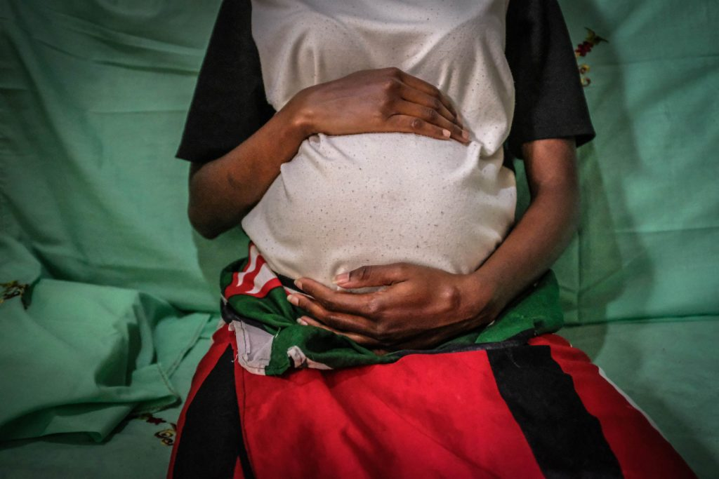
Die jongste data oor adolessente swangerskap van Statistiek Suid-Afrika toon dat 90 037 meisies tussen die ouderdomme van 10 en 19 jaar van Maart 2021 tot April 2022 in alle provinsies geboorte geskenk het.

Luitenant-kolonel James Chauke van die Suid-Afrikaanse Polisiediens het gesê die polisie is oorweldig met gevalle van geslagsgebaseerde geweld en vrouemoord wat skynbaar nooit afneem nie.

"Die tonele wat ek daagliks sien, sê vir my dat dit nie gou tot ‘n einde gaan kom nie. Dit blyk hoe meer ons arresteer en skuldigbevindings ons maak, hoe brutaler word die misdadigers. Hulle kry die oorhand en dit is baie hartseer," het Chauke gesê.

Chauke het opgemerk dat vroeë swangerskap en moederskap meisies dwing om die skool te verlaat. Dit veroorsaak dat baie van hulle in 'n siklus van armoede vasgevang word en afhanklik raak van openbare hulp. "Baie van hulle word ook deur die samelewing gestigmatiseer omdat hulle tienerma's is of in ‘n vroeë huwelik gedwing word, dikwels tot in so ‘n mate dat baie kies om hul babas weg te gooi (dump)," het hy gesê.

[Verwerk vanaf: https://mg.co.za/news/2022-11-11-south-african-teen-pregnancies-keep-rising/ Toegangsdatum: 15 Junie 2023]

INSTRUKSIES:
Jou groep moet die onderstaande vrae gebruik om julle te help voorberei vir ‘n aanbieding. Elke groep sal 'n nuusverslaggewer hê wat onderhoude met twee lede van die groep voer. Die doel van hierdie aanbieding is om die hoofkwessie (riskante gedrag) wat in die artikel uitgelig word en die impak wat dit op individue en die plaaslike gemeenskap gehad het, ten toon stel. Julle aanbieding moet 2 minute lank wees. Beplan ‘n onderhoud tussen 'n denkbeeldige verslaggewer van CNN en twee gemeenskapslede. Julle kan kreatief wees en dit interessant maak, maar onthou, julle het net 2 min om dit aan te bied.

Die onderhoud moet die volgende insluit:
- 'n Verduideliking van waarom dit 'n voorbeeld van riskante gedrag is.
- Hoe 'n gebrek aan kennis, houding en swak besluitneming hierdie uitkoms beïnvloed het.
- Hoe sosio-omgewingsfaktore hierdie situasies beïnvloed.
- DRIE voorstelle oor hoe jy as hoërskoolleerder jou maats kan opvoed oor die gevare van hierdie gedrag.

